GIỚI THIỆU
CÔNG TY CỔ PHẦN NƯỚC SẠCH VÀ MÔI TRƯỜNG AN DÂN
I- THÔNG TIN VỀ CÔNG TY
1.Tên Công ty: CÔNG TY CỔ PHẦN NƯỚC SẠCH VÀ MÔI TRƯỜNG AN DÂN
- Tên bằng tiếng nước ngoài: AN DAN PURIFIER WATER AND ENVIRONMENT JOINT STOCK COMPANY
- Tên viết tắt: ANDAN.JSC
- Địa chỉ trụ sở : Đội 1, thôn Lai xá, xã Kim Chung, huyện Hoài Đức, Thành phố Hà Nội, Việt Nam.
- Văn phòng giao dịch: Số 137, Phố Lai Xá,Xã Kim Chung Huyện Hoài Đức, TP.Hà Nội
- Điện thoại: 04.63295951-090464135
- Email: locnuocandan@gmail.com
2. Lịch sử thành lập Công ty
Công ty Cổ phần thương mại tổng hợp Việt An được thành lập theo giấy phép đăng ký kinh doanh số 0104748262do Sở Kế hoạch và Đầu tư thành phố Hà Nội cấp ngày 14 tháng 06 năm 2010. Đăng ký thay đổi lần thứ 3, số 0104748262, ngày 28 tháng 03 năm 2012.

Công Ty Cổ Phần Nước Sạch Và môi Trường An Dân gửi lời chào trân trọng nhất và lời cảm ơn chân thành tới Quý khách hàng đã, đang và sẽ tin tưởng, ủng hộ, hợp tác và sử dụng sản phẩm Công Ty chúng tôi cung cấp.
Kính thưa Quý khách hàng!
Với mục tiêu trở thành nhà cung cấp, sản xuất thi công các công trình máy làm đá, dây chuyền nước tinh khiết, xử lý nước thải công nghiệp,… hàng đầu tại Việt Nam.
An Dân luôn coi sự tiên phong trong nghiên cứu giải pháp ứng dụng xử lý nước và môi trường mới vào trong lĩnh vực sản xuất mà còn đảm bảo chất lượng nước theo quy chuẩn QCVN 6-1/2010/BYT được cấp giấy phép chứng chỉ chứng nhận.
Chúng tôi luôn đáp ứng, thấu hiểu và thỏa mãn nhu cầu của khách hàng.
Đối với chúng tôi, sự tin tưởng và yêu mến của Quý khách hàng là chìa khóa để đưa thương hiệu An Dân lên những tầm cao mới.
Hiện nay An Dân đã và đang dần khẳng khẳng định vị thế dẫn đầu của mình trên thị trường, đặc biệt phải kể đến các lĩnh vực:
1. Sản xuất máy làm đá viên sạch, đá cây, kho lạnh
2. Trạm xử lý nước sinh hoạt:
3. Xử lý nước thải công nghiệp
4. Dây chuyền sản xuất nước đóng chai, đóng bình
5. Xử lý làm mềm nước
6. Hệ thống khử khoáng DI, EDI, Nước Cất
7. Lọc tổng sinh hoạt
8. Máy lọc nước RO, Cây nóng lạnh gia đình, công sở
9. Dàn năng lượng mặt trời công nghiệp
8. Bảo trì, bảo dưỡng, sửa chữa
9. Tư vấn thiết kế các công trình thi công
Đến với chúng tôi Qúy khách hàng sẽ hài lòng về chất lượng, hợp lý về giá cả, an tâm về dịch vụ. Chúng tôi cam kết sẽ nỗ lực hết mình để có thể đáp ứng các yêu cầu cao nhất của Qúy khách hàng.

Dưới đây là một số hình ảnh máy làm đá và dây chuyền nước tinh khiết
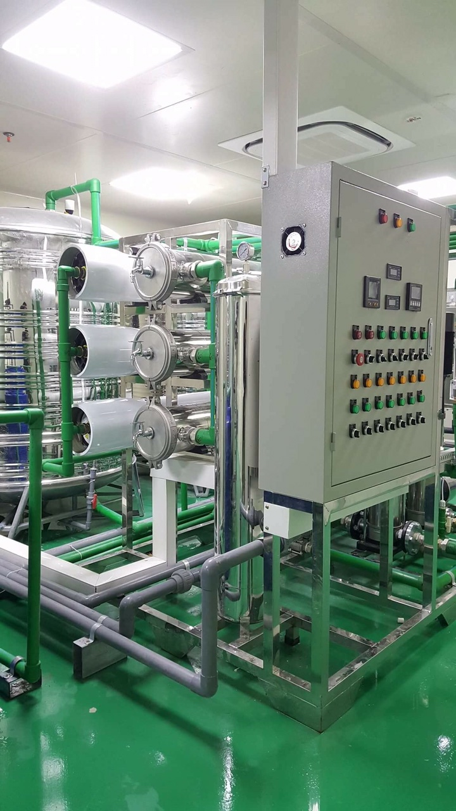
Dây chuyền nước tinh khiết

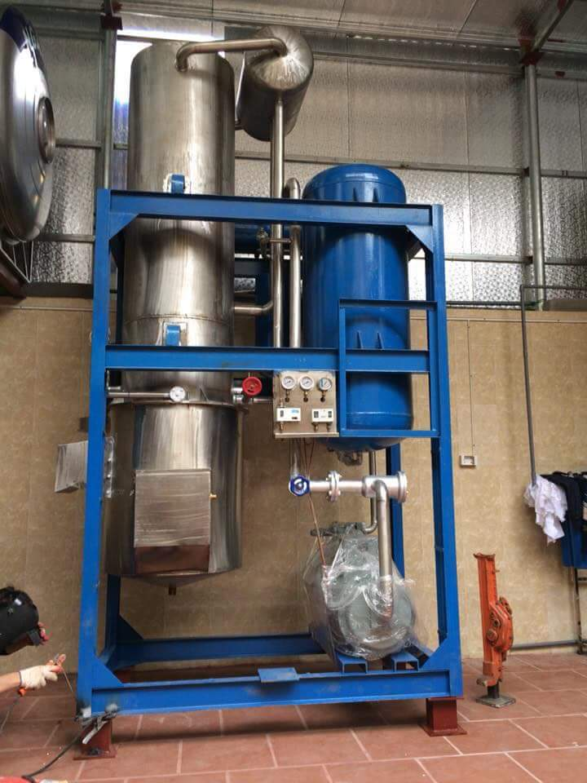
Máy làm đá
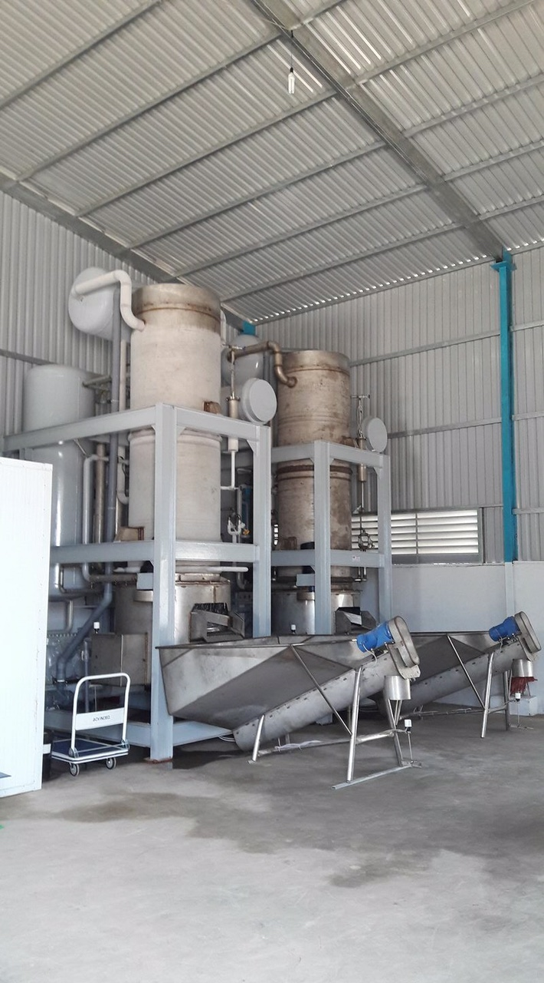
Máy làm đá

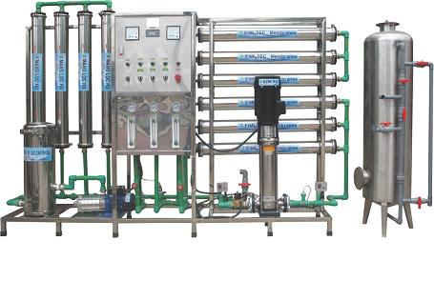
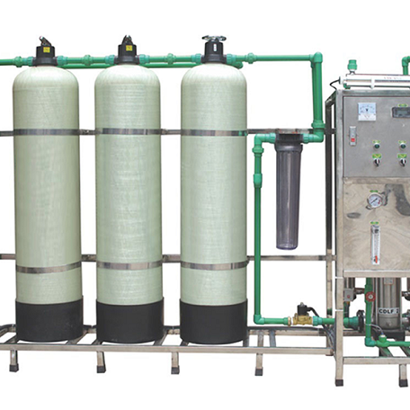
Dây chuyền nước tinh khiết 1500 L/H

Dây chuyền lọc nước tinh khiết 750 L/H

